长春市绿园区农村生活污水治理专项规划
（2020-2035）
（说明书）

长春市生态环境局绿园区分局
2020年6月18日

目 录
一、 总则 1
1.1规划背景 1
1.2规划依据 2
1.3规划范围 3
1.4规划期限 4
1.5规划目标 4
二、 区域概况 5
2.1自然气候条件 5
2.1.1地形地貌 5
2.1.2资源禀赋 6
2.1.3植被 7
2.1.4气候气象 7
2.2社会经济概况 7
2.2.1行政区划 7
2.2.2人口 8
2.2.3产业 11
2.2.4环境风貌 12
2.3生态环境保护概况 13
2.3.1环境敏感区分布 13
2.3.2水环境质量状况 13
三、 污染源分析 16
3.1 用水及排水体制 16
3.1.1用水情况 16
3.1.2排水情况 17
3.1.3农村生活污水处理设施建设和运行情况 19
3.1.4农村改厕情况 20
3.1.5黑臭水体情况 21
3.2 污染负荷量预测 21
3.2.1乡村体系规划 21
3.2.2人口预测 23
3.2.3污水量预测 25
四、 污水处理设施建设 28
4.1治理方式 28
4.1.1治理方式分类 28
4.1.2治理方式选择 29
4.1.3 规划污水处理量 33
4.2.设施布局选址要求 34
4.3.污水收集系统建设 37
4.3.1管网接入及改造方式 38
4.3.2管道建设标准 39
4.4.污水处理技术工艺选择 41
4.4.1主要污水处理技术 41
4.4.2污水处理技术选择 46
4.5.设施出水排放要求 49
4.6.固体废物处理处置 50
五、 设施运行管理 52
5.1运维管理 52
5.2环境监管 53
六、 工程估算与资金筹措 54
6.1工程估算 54
6.2资金筹措 55
七、 效益分析 56
7.1社会效益 56
7.2经济效益 56
7.3环境效益 56
八、 保障措施 57
8.1强化组织，明确责任 57
8.2统筹规划、分步实施 57
8.3建章立制，加强监管 57
8.4多元投入，筹集资金 57
8.5因地制宜，选择工艺 57
8.6多方合作，改进技术 58
8.7深入宣传，营造氛围 58
九、 实施建议 59

- 总则

1.1规划背景
农村生活污水治理工作是加强农村生态文明建设，改善乡村生态环境的重要措施；是促进农村节能减排、提高农民生活品质的重要途径：是深化美丽乡村建设、提升农民群众生活品质的必要举措；是贯彻“绿水青山就是金山银山”发展理念、建设美丽乡村具体行动。
近年来，随着农村生活污水治理工作深入推进，大批农村生活污水处理终端的建成并投入运行，农村生活污水污染得到较好遏制，居民的环保意识得到了很大提高，生态环境也有了基本改善，但受限于污水收集系统的不完善，且农村生活污水水量小、排放分散、水质复杂等直接问题的影响，治理工作依然沉重。从农村生活污水专项治理实际情况来看，以下存在问题较为明显：如农村污水治理项目重工程、轻规划、目标不明确：各地之间现状差异较大、发展不平衡、治污任务重而施工难：污水处理终端运行维护和质量监管工作不到位；资金需求大而筹措难、投资和运行维护经费短缺、对治理工作主观需求不高等。
2019年，生态环境部印发《关于进一步加强农业农村生态环境见工作的指导》（环办土壤2019）和《县域农村生活污水治理专项规划编制指南（试行）》（环办土壤2019），按照文件要求，各地区要以县域总体规划为先导，结合国土空间规划，充分考虑人居环境整治、农村黑臭水体治理和改厕等工作，开展县域农村生活污水治理专项规划的编制工作。
我省积极响应国家相关部委的政策要求，由生态环境厅下发了《关于开展县域农村生活污水治理专项规划（方案）编制工作》的通知，明确了方案编制的具体工作任务。绿园区积极落实国家及省市的战略部署，委托具有丰富环境规划经验的设计单位进行详细调研，结合绿园区各乡镇人口、经济、生态环境、总体规划等实际情况，编制了《绿园区农村生活污水治理专项规划》，并聘请生态环境专业领域专家进行把关，严控成果质量，确保规划的科学性、合理性和可实施性。

1.2规划依据
（1）《中华人民共和国环绕保护法》（2015年1月）；
（2）《中华人民共和国城乡规划法》（2015年4月修订〉；
（3）《中华人民共和国水法》（2002年8月29日〉；
（4）《中华人民共和国水污染防治法》（2008年6月）；
（5）《中华人民共和国水污染防治细则》（2000年3月）；
（6）《城市排水许可管理办法》（1994年5月）；
（7）《城市污水处理及污染防治技术政策》（2000年5月）；
（8）《地表水环境质量标准》（GB3838-2002);
（9）《村庄污水处理设施技术规程》（CJJT163-201l );
（10）《镇（乡）村排水工程技术规程》（CJJ124-2008);
（11）《村庄整治技术规范》（GB50445-2008）;
（12）《农村生活污染控制技术规范》（HJ574-2010);
（13）《污水综合排放标准》（GB8978-l 996);
（14）《城镇污水处理厂污染物排放标准》（GB18918-2002);
（15）《室外排水设计规范》（GB50014-2006) (2016版）；
（16）《农村生活污水处理项自建设与投资技术指南》（征求意见稿〉
（17）《长春市饮用水水源保护条例》（2019年）；
（18）《吉林省改善农村人居环境四年行动计划》（吉政办发〔2017〕38号）；
（19）《吉林省推进农村生活污水治理行动方案》（吉环发〔2020〕3号）；
（20）《长春市城市总体规划（2011-2020）》；
（21）《长春市国民经济和社会发展第十三个五年规划纲要》
（22）绿园区各乡镇巳批准实施总体规划
（23）绿园区乡村建设规划（2019-2035）
（24）吉林省《农村生活污水处理设施水污染物排放标准》（DB22/3094－2020）
（25）《农村生活污水处理工程技术标准》（GB/T51347）
（26）其它相关规范和标准。

1.3规划范围
依据相关上位规划与省市主管部门对本次规划编制范围的界定，确定本规划编制范围主要为绿园区农村范围：包括合心镇、西新镇、城西镇3个乡镇、16个行政村、85个自然屯。即绿园区行政界线范围以内、长春市城市总体规划确定的中心城区范围（西四环路）以外，总面积约148平方公里。

1.4规划期限
根据《吉林省推进农村生活污水治理行动方案》（吉环发〔2020〕3号）要求，本次规划年限应与乡镇总体规划、 村庄规划等规划年限一致。故本次规划年限为2020-2035年，其中规划基准年为2020年。
近期为2020-2025年；
远期为2025-2035年。

1.5规划目标
近期目标：至2025年，绿园区以分散处理模式为主，在距离现有污水厂较远区域的39个自然屯建设39处一体化设备等小型集中处理设施，达标排放；46个近污水厂自然屯，建设配套管线，纳入合心等污水厂，排放标准符合城镇污水厂出水标准；农村生活污水处理设施全部实现标准化运维。
远期目标：至2035年，85个村屯的农村生活污水收集率和处理率均达到100%；排放标准符合《农村生活污水处理设施水污染物排放标准》（DB22/ 3094—2020）要求，排放达标率达到100%。
- 区域概况

2.1自然气候条件

2.1.1地形地貌
绿园区农村区域位于东北地区东部山地的西缘和松嫰平原的东部，地处东部低山丘陵向中西部台地平原的过渡地带，地势东高西低、南高北低，相对高度和缓（图2.1）；地形以台地、平原为主，兼有山地、丘陵等地貌形态，全区地面海拔在188-266米之间。整体地势较为平缓，绝大部分区域坡度在10°以下。
高程 | 坡度 | 坡向
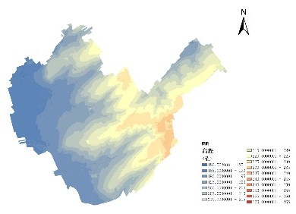 | 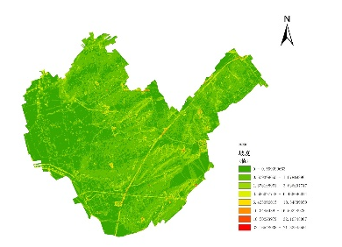 | 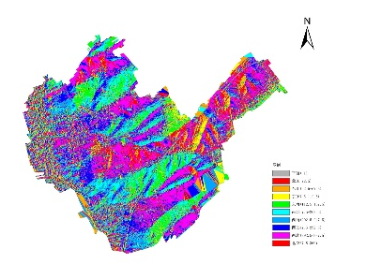
图2.1 绿园区农村建设区域高程、坡度、坡向图
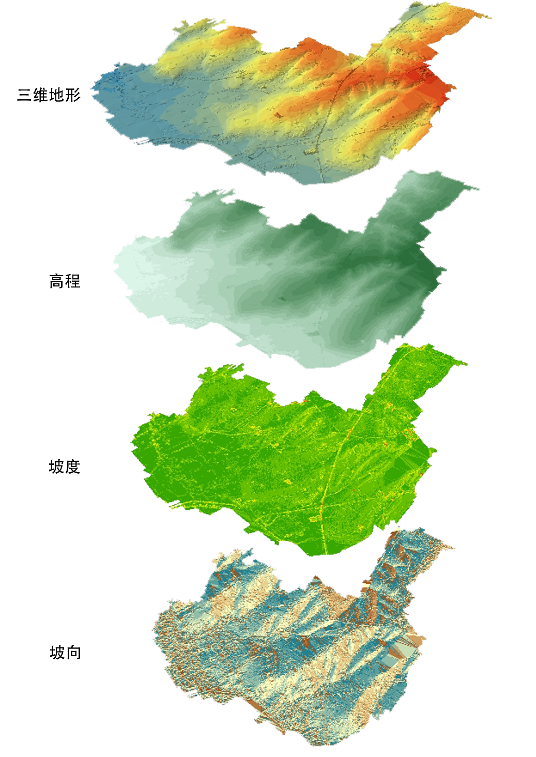
图 2.2 三维地形叠加图

2.1.2资源禀赋
绿园区农村区域自然条件优越，土地肥沃，属温带亚湿润森林草原黑土和草甸草原黑钙土地带，蕴育其中的自然资源具有品种齐全、类型繁多、区域差异明显、群体性强、生产潜力大等特点，是区内经济社会发展的重要自然物质基础。

2.1.3植被
绿园区农村区域属于长白植物区系和蒙古植物区系，并有过渡的特点，兼有长春市东部山区森林植被和西部平原草原植被及其过渡型森林草原植被。据不完全统计，包括种植物在内绿园区内植物约有106科、385属、800余种。
绿园区西部作为长春市尚未完全开发的区域，自然环境良好，工业污染少，是长春市难得的自然生态区域。“绿色、生态”将成为长春西部发展的主题。

2.1.4气候气象
绿园区农村区域属温带大陆性半湿润季风气候，四季气温变化明显，冬季干冷漫长，夏季温热多雨，春季干燥多风，秋季凉爽。年平均气温为4.3—4.9度，最冷月为一月份，极端最低气温为零下40.7℃，最热月为七月，极端最高温度38℃，全年无霜期145天左右。全年主导风向为西南风，冬季西北风稍多，年平均风速为3.7m/s。
年平均湿度为65%，年平均降雨量571.6—705.9mm，平降雨量为780毫米，主要集中在7—8月；冰冻深度1.6—1.85m，最大冻土厚度可达1.69m，封冻期为11月下旬，次年3月解冻。
日照属中国建筑气候Ⅰ类气候区，对日照要求高，住宅建筑在大寒日日照时数不小于2小时。

2.2社会经济概况

2.2.1行政区划
绿园区位于长春市西部，地理坐标中心位置北纬43°88’；东经125°26’。下辖合心镇、西新镇、城西镇，7个街道，4个开发区（其中绿园经济开发区、皓月产业园区为省级开发区，西新工业集中区为省级工业园区，西部新城为市级开发区），21个行政村。

2.2.2人口
绿园区农村区域三个镇户籍总人口为56888人，其中，合心镇辖区8个村户籍人口为17657人；城西镇辖区4个村户籍人口为24457人；西新镇辖区4个村户籍人口为14774人。绿园区城镇化率达到90.6%，但近5年均为负增长。从人口分布来看，越靠近四环居住、就业人口分布越多、密度越大。
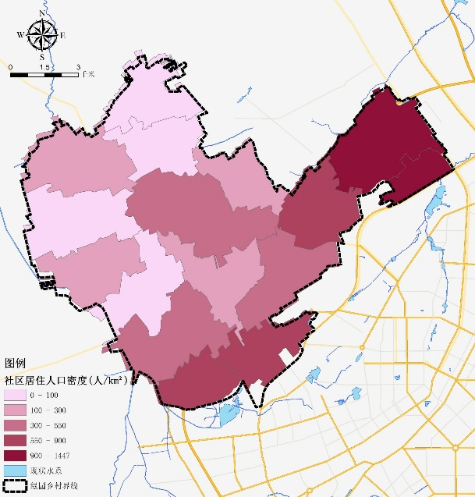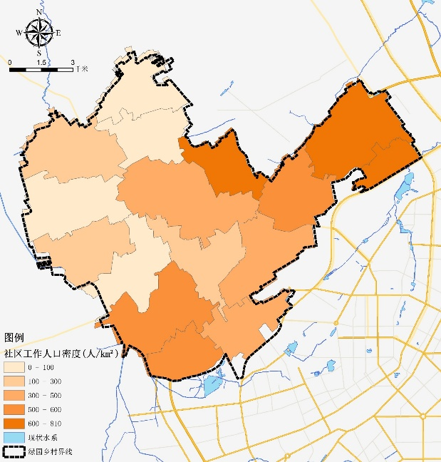
图2.3 绿园区农村区域人口密度
从受教育程度来看，绿园区农村区域三个镇以初中、小学学历为主。
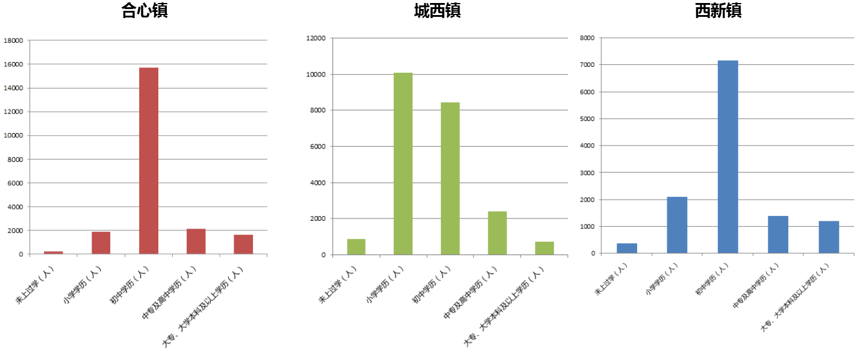
图2.4 绿园区农村区域人口受教育程度
从人口年龄结构来看绿园区农村区域三个镇60岁以上老年人口10330人，老龄化率达到 18.16%（长春市17.4%）。合心镇老龄化率最高，达19.5%。而由此带来的养老、医疗等社会问题挑战较大。
表2.1 绿园区农村区域人口年龄构成
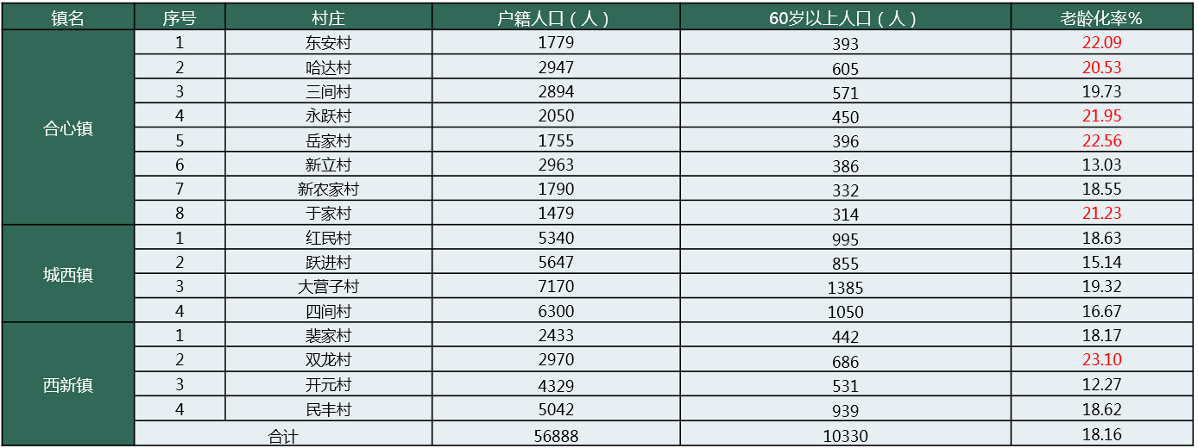
从收入情况来看，绿园区农村区域三个镇总收入为63493万元，其中：合心镇辖区8个村总收入为23228万元，人均13155万元；城西镇辖区4个村总收入为25211万元，人均10308万元；西新镇辖区4个村总收入为15054万元，人均10190万元。绿园区农村区域三个镇人均收入为11538元，低于长春市平均农民人均收入14237元、全国平均14600元。
表2.2 绿园农村区域人均收入

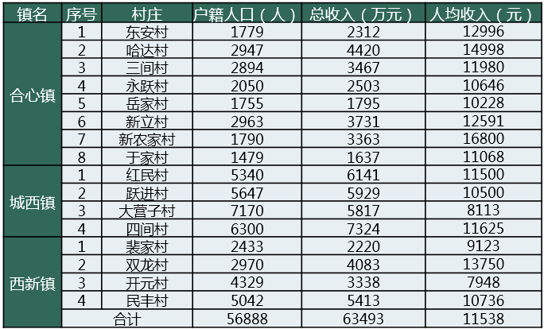

从农民收入结构来看，除农业生产及各项补贴外，外出务工占家庭收的50%。若有蔬菜、瓜果、水稻种植的家庭，收入水平相对较高，农业收入可占家庭收入的70%左右。经座谈了解，目前农民种玉米的时间加起来一个月左右，也就是说，农民85%的时间可用做除玉米种植以外的工作。从农民生活意愿方面来看，90%以上愿意集中居住，建设小区、整治村内环境，与城区管网相衔接，享用城市级配套设施。田地包产大户，有真正能长期做的农事或营生。
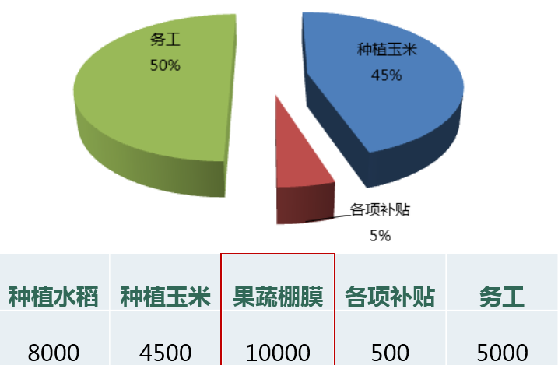
图2.5 绿园区农村区域农户收入结构

2.2.3产业
从产业体系来看，其一产波动发展，整体走低，以种植玉米为主，附加值低；二产依托工业园区，乡镇企业几乎没有；三产以农家菜园、采摘园等为主，关东文化园为规模较大的旅游项目。
从生产体系来看，现代农业生产体系依靠农业良种化、机械化、科技化、信息化、标准化，实现农业生产的快速、高效、生态的高度协调与统一。现代农业高新技术是现代农业生产体系的核心，农业信息技术与数字化、网络化、智能化、标准化技术被广泛应用于现代农业生产，动植物专家系统、智能机械、环境控制、病虫害监测与预警等应用进一步发展。目前绿园区良种化、机械化率较高，其它方面相对较弱。

图2.6 绿园区产业经济主要指标

2.2.4环境风貌
自2004年起，新农村改造对农村环境、基础设施有较大提升，多数村委会所在自然村经过新农村改造后，围墙统一，房屋质量良好，基本为1层平房带院落。有路灯、自来水等基础设施，但仍存在着水质不能保证、村路局部破损、垃圾收集点不能定时清运造成村内环境卫生较差、路灯不常亮、治安较差缺少监控、违法建设挤占道路等诸多问题。
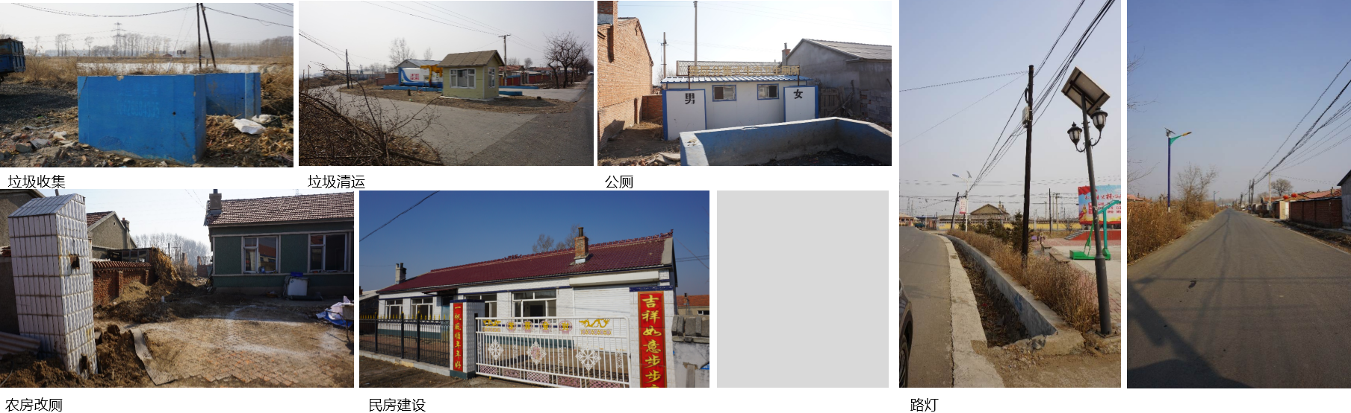
图2.7 环境风貌现场照片
从经营体系来看，2014年绿园区被市里确定为现代都市农业示范区以来，农民合作社数量逐年上升，2018年农民合作社发展到164家，其中申报吉林省农民合作示范社（家庭农场）8家。但由现场调研访谈看出，目前各村集体经济发展较差，三镇只有三个村庄（裴家、永跃、新农家）有实质性集体经济收入，且集体经济惠及村民能力有限。

2.3生态环境保护概况

2.3.1环境敏感区分布
绿园区范围内无地表水饮用水水源地、自然保护区和风景名胜区等环境敏感区。

2.3.2水环境质量状况
1、水系情况
绿园区属于伊通河流域，水系较为丰富，主要河流水系新凯河、串湖、镜水河等，主要河流水系均为跨行政区河流。
新凯河流经汽开区后进入绿园区，在顺山堡闸后5公里处进入农安县。在绿园区范围内上游段为长春市、公主岭界河，下游段为长春市市区和农安县界河。右岸有西新河、双龙沟、三间河、大谷排干等支流汇入。
串湖流域雁鸣湖及以上属于绿园区，雁鸣湖下属于宽城区。
镜水河上游段属于绿园区，下游段属于宽城区。
大谷排干上游段属于宽城区，中游段属于绿园区，下游段属于农安县、绿园区。
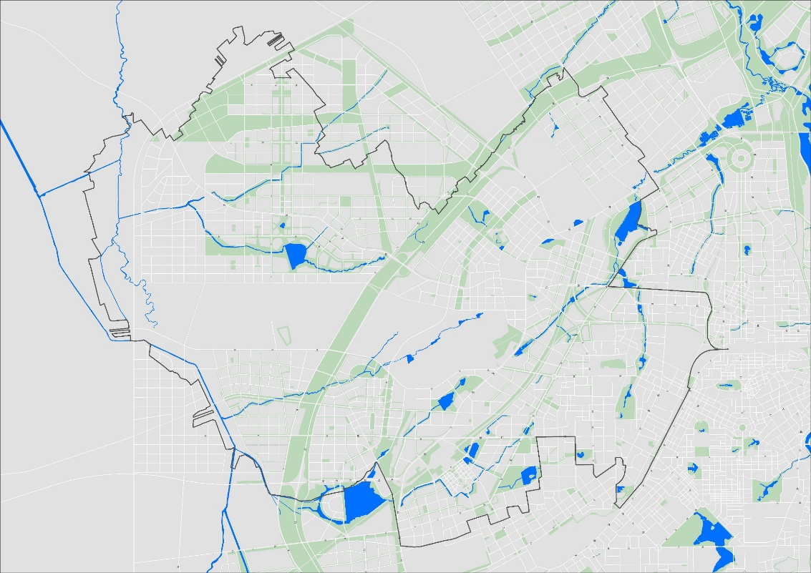
图2.8 绿园区水系分布情况
2、水环境质量现状
按照长府办发（2019）9号《长春市重点流域劣五类水体专项治理和水质提升工程实施方案（2019-2020年）》，绿园区范围内设置7个市控断面和4个考核单元。4个考核单元分别为：新凯河小八家子交汇至顺山堡；镜水河绿园宽城出入境2至镜水河绿园宽城出入境1；长春公园北桥至串湖铁路桥；串湖铁路桥至蔡家桥。十四五期间绿园区将新增1处国考断面，为王家楼断面。
考核目标方面，7个市控断面2020年目标为五类水体。国考断面十四五期间目标预计为五类水体。
2019年水质情况：总体来看，一是按照全年平均数据，4个考核单元出境断面全部未达标，水质均为劣五类；二是按照全年平均数据，4个考核单元出境断面相较入境断面均恶化。《长春市区域河流断面水质综合考核实施办法》中重点强调断面是否达标及出境是否恶化，绿园区四个考核单元均为未达标且恶化，在2019年全市水质监测及考核评估中，绿园区考核得分情况全市倒数第一。
从超标主要要污染物来看：顺山堡断面主要超标物是氨氮和总磷；镜水河绿园宽城出入境1断面主要超标物是COD；串湖铁路桥断面主要超标物是COD和总磷；蔡家桥断面主要超标物是COD、氨氮和总磷。
从逐月数据来看，顺山堡断面超标主要集中在3-4月和7-9月；镜水河绿园宽城出入境1断面超标主要集中在6-8月；串湖铁路桥断面超标主要集中在5-7月；蔡家桥断面超标主要集中在5-7月，可以看出绿园区受生活污水汇入及雨季溢流污染影响较大。
2020年水质情况：总体来看，一是断面水质改善，4个出境断面中仅有蔡家桥未达标，4个考核单元中小八家子交汇至顺山堡和串湖铁路桥至蔡家桥恶化。二是排名情况提升显著，4月单月全市排名第2，1-4月均值全市排名第4。
- 污染源分析

3.1 用水及排水体制

3.1.1用水情况
供水水质难以保证。村庄供水水源基本采用地下水，采用泵抽取直接供村民使用，地下水水质波动变化，且隐蔽，一经污染不易察觉，因此饮用水存在安全隐患。
供水保障率低。33%的村庄实行分时段供水，不能实现24小时连续供水，用水不便。
供水压力、水量不稳定。28%的村庄存在阶段性供水压力、水量不足问题，特别是用水高峰时段，影响村民生活用水。
供水管网覆盖率低。管道供水率低，具备供水管网的村庄如新农家村、于家村等村庄管网年久老化。
（1）合心镇
现状村庄水源大多以地下水为主，无统一给水设施。
东安村：给水——村委会集体打井，村内有两口深水井，水质良好，不收费，按时间段（早上4-7 点，晚上4-7点）供到每家每户。
新农家村：给水——村委会集体打井，但早期修建的给水管道现已老化，亟需维修。自来水水压不足，供水有难度，影响村民饮水问题。按时间段（每4 小时）供到每家每户。
哈达村：给水——全天供水，水压充足。2019 年1 月1 日开始供水。
永跃村：给水——定时供水，早晚各1 小时。
于家村：给水——下大雨时，水质不合格。早期修建的给水管道现已老化，导致水压不够，亟需维修。定时供水，早晚各1 小时。
岳家村：给水——村内只有一口深水井，管道标准不够，无法满足全村600 户供应。
（2）西新镇概况
裴家村：自来水为深井水，一天三次供应，基本保证使用。
双龙村：自来水目前是深水井，未实现城市管网供水。
开元村：自来水由3 口深井水供应，可以全天供应。
民丰村：饮用水采用深水井，未连通市政管网，日间供水。
（3）城西镇概况
城西镇内现状村庄水源大多以地下水为主，无统一给水设施。
红民村：部分村屯因水压问题影响供水。
跃进村：供水原有15年机井，水质较差，水量不够。
大营子村：自来水没有连接到市政管网，现除聚富小区使用机井水外，其他由水车供应。
四间村：自来水采取水车供应的形式。

3.1.2排水情况
村庄尚无污水处理设施及排水管网。
村庄污水及雨水以散排或经排水明渠的形式排至附近沟、塘。
污水不能得到处理，村庄水环境影响严重。
（1）合心镇
生活污水、雨水多数散排或经排水明渠排至区域内的沟、塘。
东安村：污水散排，最终排至区域内的沟渠。村民反映沟渠上游因城建学院、长春理工光电学院排污严重影响村内环境。
新农家村：污水散排。
哈达村：污水处理困难，肉联厂附近的河、新开河夏天有污水直接排入，影响村内环境。
永跃村：污水散排，村内有一条新建的排水管道，可以加以利用。三间沟夏天有污水排放，污染较为严重，主要污染源为开发区客车厂。
于家村：雨水、生活污水无法排出，自然蒸发需要2 天，内涝现象严重。
岳家村：污水排放需要解决。
（2）西新镇概况
西新镇现状村庄内有排水明渠。
裴家村：有排水明渠。
双龙村：有排水明渠，未解决排水问题。
开元村：有排水明渠，主要缺少道路排水。
民丰村：有排水明渠，主要缺少道路排水。
（3）城西镇概况
城西镇内现状村庄水源大多以地下水为主，无统一给水设施；生活污水、雨水多数散排或经排水明渠排至区域内的沟、塘。
红民村：雨水自然排出，生活污水直排，无边沟。
跃进村：生活污水、雨水多数散排。
大营子村：生活污水、雨水多数散排。
四间村：生活污水、雨水多数散排。

3.1.3农村生活污水处理设施建设和运行情况
绿园区各村庄尚无污水处理设施及排水管网。村庄污水及雨水以散排或经排水明渠的形式排至附近沟、塘。污水不能得到处理，村庄水环境影响严重。
绿园区城镇污水厂建设较为发达，绿园区相关污水处理厂5座，其中合心污水厂主要处理合心镇工业及生活污水，西新污水厂主要处理西新工业集中区工业污水及附近居民生活污水，天嘉厂主要处理城西串湖上游周边生活污水，西部污水厂主要处理西新及汽开工业污水和生活污水，西郊污水厂主要处理城西及西新附近生活污水。详见表3.1。
表3.1 绿园区污水处理厂建设及运营情况统计表
序号 | 污水处理厂名称 | 主要处理工艺 | 设计处理能力（万吨/日） | 实际处理水量（万吨/日） | 排放标准 | 排放去向（受纳水体）
1 | 长春合心污水处理厂（中核长春环保科技有限公司） | 改良型A²/O | 2.5 | 0.22 | 一级A | 西新凯河
2 | 长春西新污水处理厂（长春桑德绿新水务有限公司） | 改良型A²/O | 2.5 | 0.52 | 一级A | 西新凯河
3 | 天嘉水质净化厂 | A²/O+IFAS+二沉池+深度处理 | 4 | 1.5 | 北京地方标准B类 | 天嘉湖+长春公园
4 | 西部污水处理厂 | A²/O | 10 | 11.20 | 一级A | 新凯河
5 | 长春市西郊污水处理厂 | A²/O+MBR | 15 | 9.7975 | 一级A | 新凯河
从绿园区城镇污水厂设计能力和实际处理能力来看，污水厂能够支撑绿园区未来污水处理，包括农村生活污水，当前最要紧的是加强管网建设，把农村生活污水厂进行收集。

3.1.4农村改厕情况
根据相关部门提供的资料和现场调查结果，绿园区农村户用厕所改造已完成改厕的行政村为16个，完成户数约6900户，受益人口约9300人。2016-2020年农户改厕普及情况统计表见表3.2。
表3.2 2016-2020年农户改厕普及情况统计表
年度 | 完成数量（户） | 完成情况
2016 | 119 | 合心镇：新农家村119
2017 | 201 | 合心镇：于家村201
2018 | 1696 | 合心镇：新农家村43
2018 | 1696 | 合心镇：永跃村280
2018 | 1696 | 合心镇：哈达村220
2018 | 1696 | 合心镇：东安村233
2018 | 1696 | 城西镇：红民村88
2018 | 1696 | 城西镇：大营子村113
2018 | 1696 | 城西镇：跃进村105
2018 | 1696 | 城西镇：四间村2
2018 | 1696 | 西新镇：裴家村290
2018 | 1696 | 西新镇：双龙村237
2018 | 1696 | 西新镇：民丰村38
2018 | 1696 | 西新镇：开元村47
2019 | 2634 | 合心镇：于家村292
2019 | 2634 | 合心镇：新农家村150
2019 | 2634 | 合心镇：永跃村295
2019 | 2634 | 合心镇：哈达村245
2019 | 2634 | 合心镇：东安村31
2019 | 2634 | 合心镇：三间村322
2019 | 2634 | 合心镇：岳家村411
2019 | 2634 | 城西镇：红民村294
2019 | 2634 | 城西镇：大营子村50
2019 | 2634 | 城西镇：跃进村50
2019 | 2634 | 城西镇：四间村50
2019 | 2634 | 西新镇：裴家村222
2019 | 2634 | 西新镇：民丰村222
2020 | 2337 | 合心镇 1229
2020 | 2337 | 城西镇 544
2020 | 2337 | 西新镇 544
合计 | 6987

3.1.5黑臭水体情况
根据相关部门提供的资料和现场调查结果，绿园区建成区黑臭水体已全部完成整治，建成区消除黑臭水体；农村区坑塘沟渠中，单个水体面积10公顷以上无黑臭水体。

3.2 污染负荷量预测

3.2.1乡村体系规划
现状绿园区乡村区域有16个行政村、85个自然村，将绿园区放在长春市评价体系中进行村屯发展潜力分析，在长春市范围内来看，绿园区城西镇、西新镇、合心镇东部为城郊融合型区域，西侧为提升及撤并区域。基于以上评价，细化绿园区各镇村庄评价指标体系，结合实际情况适当调整。
主要指标有：区位——到中心镇距离、过境道路数量；人口；建设规模；经济——人均年收入；设施配套——居委会、小学、幼儿园、卫生室、文化室、村体育活动场地/室、自来水、养老院。同时，以POI数据分析人口目的地，可对乡村中心体系有一定指引。

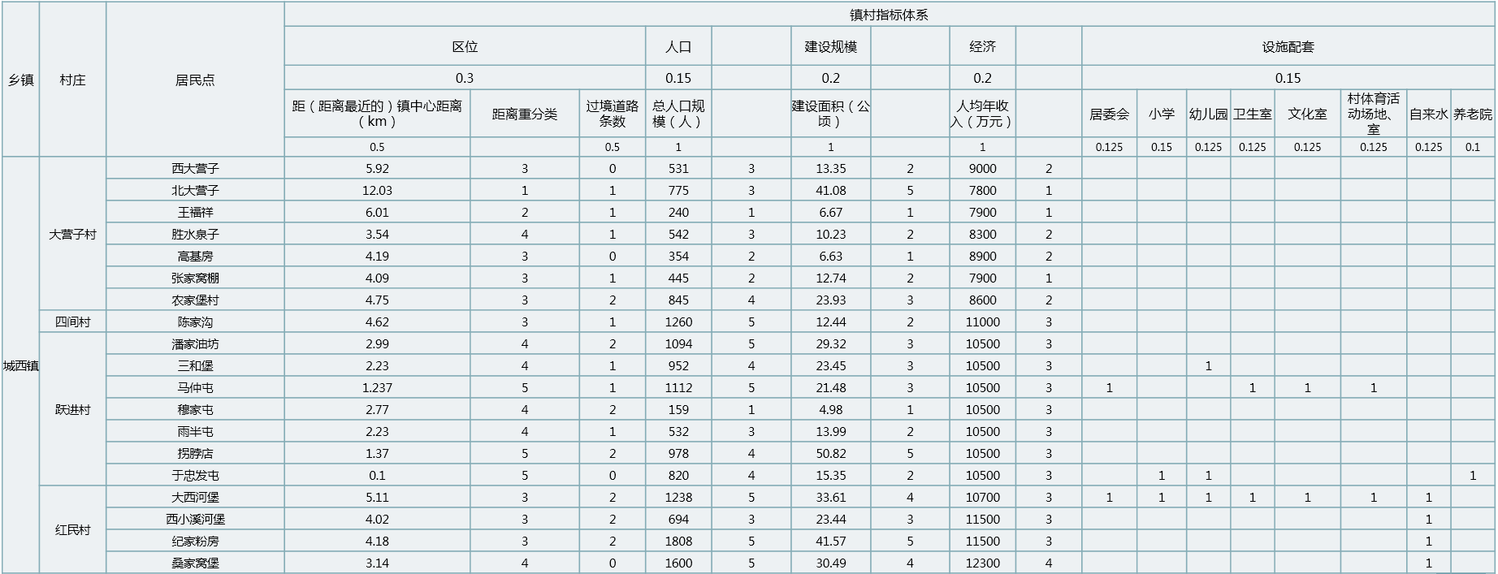
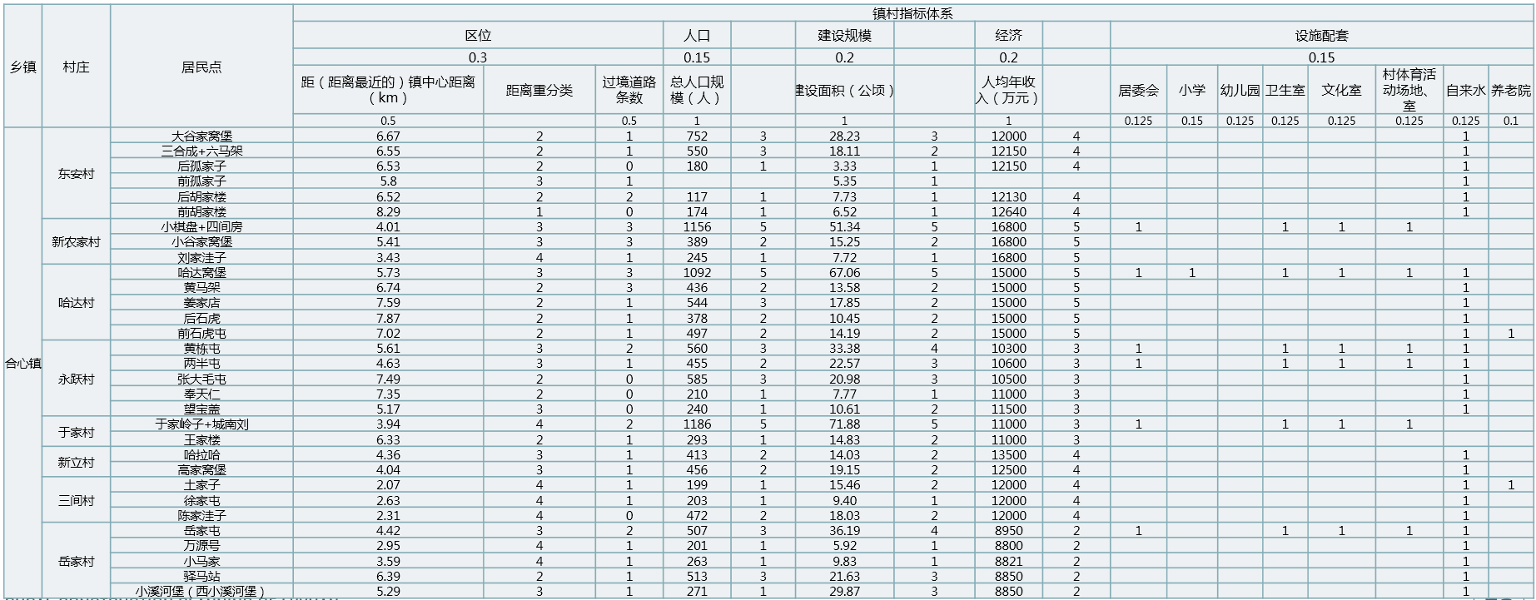
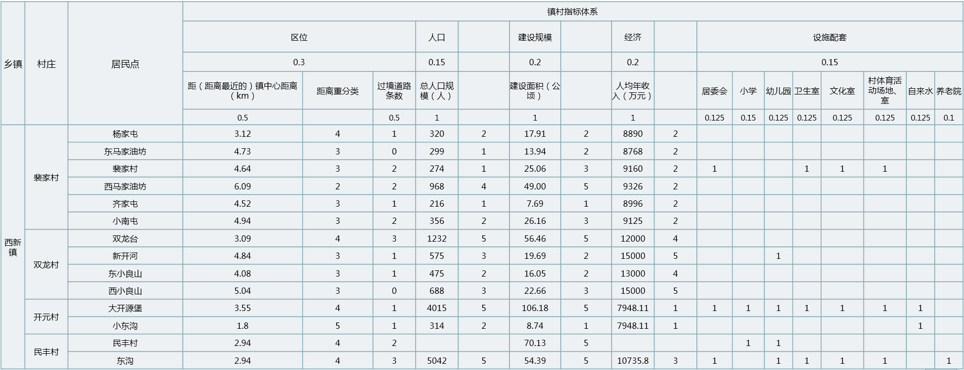
图3.1 村庄评价指标体系

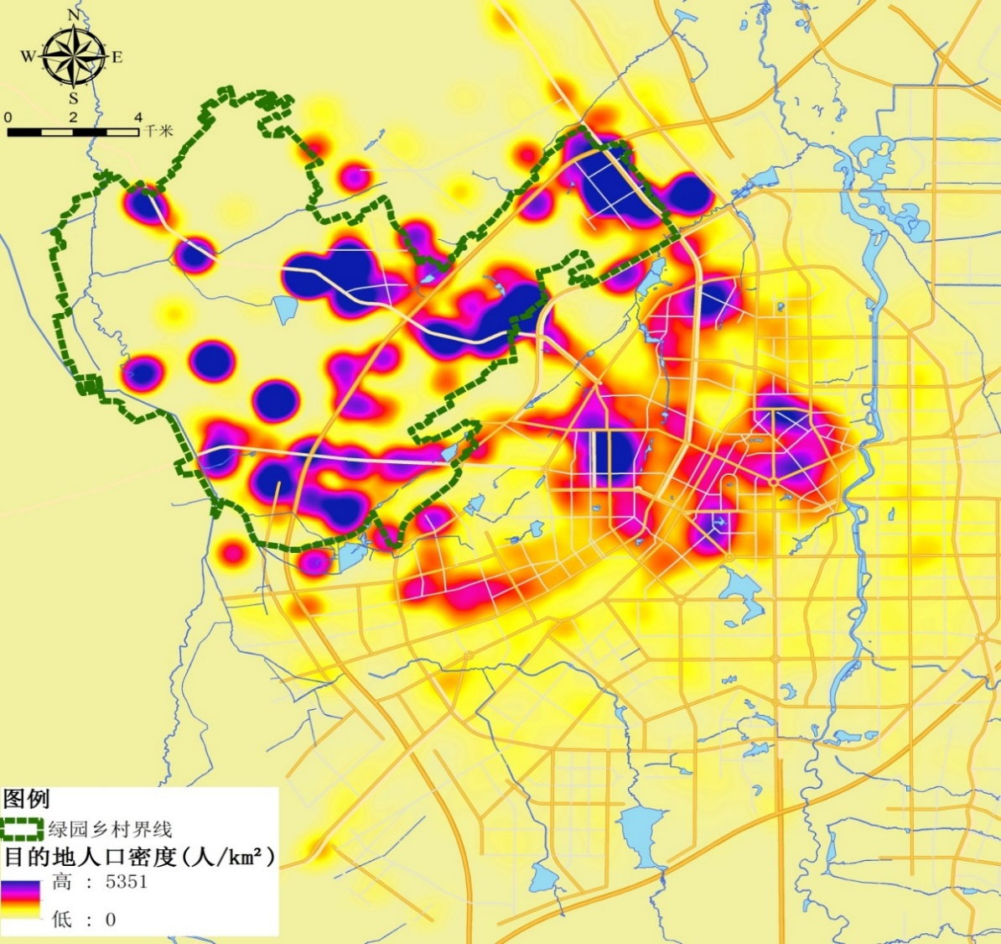

图3.2 POI数据分析乡村区域人口集聚度
通过数学模型进行指标计算，结合绿园区实际情况，以集聚发展、各具特色为导向，进行镇村等级规模体系规划。确定绿园区村庄类型为搬迁撤并类、城郊融合类、集聚提升类。
形成中心村—一般村两级体系。其中，中心村6个，分别为新农家村、哈达村、永跃村、于家村、岳家村、红民村。一般村8个，分别为东安村、小谷家窝堡村、黄马架村、前石虎村、张大毛村、杨家屯、裴家村。中心村和一般村为集聚提升类村庄，搬迁撤并类村庄包括大谷家窝堡村、前孤家子村、后孤家子村等17个自然村。城郊融合类村庄包括东陈家、西陈家、哈拉哈、双龙村、小北沟等53个自然村。

3.2.2人口预测
人口现状：绿园区农村区域三个镇户籍总人口为56888人，其中，合心镇辖区8个村户籍人口为17657人；城西镇辖区4个村户籍人口为24457人；西新镇辖区4个村户籍人口为14774人，绿园区城镇化率达到90.6%，但近5年均为负增长。
人口规模预测：考虑乡村振兴的未来前景，人口规模预测采用城镇化率反推的方式，采用联合国法——联合国用来预测世界各国的城镇化水平时较常用的一种方法。根据已知的两个代表年份的城镇化率，外推预测规划期末的城镇人口比重：
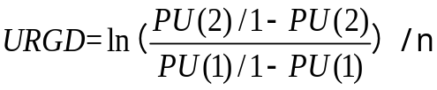

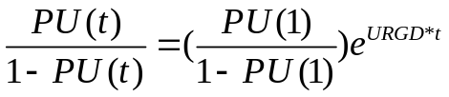

PU(1):2010年户籍人口城镇化率；
PU(2):2018年户籍人口城镇化率；PU(t):规划期末城镇化率；t:规划年限。
2035年，绿园区城镇化率达到96%，根据总体规划预测绿园区人口，取中增长方案95万人，绿园区农村人口达到3.8万人，根据现状人口基数，其中，约2万人居住在集聚发展的村庄上，城郊融合型村庄居住约1.8万人，人口预测见表3.3。
表3.3 新乡村体系下人口规模预测
镇名 | 村名 | 现状人口数（人） | 合并村屯现状人口数（人） | 现状总人口数（人） | 2025年规划人口数（人） | 2035年规划人口数（人）
合心镇 | 东安村（三合成、六马架） | 550 | 1229 | 1779 | 1500 | 1000
合心镇 | 新农家村(小棋盘、四间房) | 1156 | 245 | 1401 | 1600 | 2300
合心镇 | 小谷家窝堡村 | 389 | 0 | 389 | 410 | 500
合心镇 | 哈达村（西哈达、腰哈达、东哈达） | 1092 | 922 | 2014 | 2100 | 2500
合心镇 | 黄马架村 | 436 | 0 | 436 | 450 | 500
合心镇 | 前石虎村 | 497 | 0 | 497 | 510 | 550
合心镇 | 永跃村（两半屯、黄栋屯） | 1015 | 450 | 1465 | 1700 | 2300
合心镇 | 张大毛村 | 585 | 0 | 585 | 590 | 600
合心镇 | 于家村（西于家村、东于家村、中于家村、城南刘村） | 1494 | 0 | 1494 | 1600 | 2000
合心镇 | 岳家村（小溪河堡） | 271 | 1484 | 1755 | 1900 | 2300
西新镇 | 裴家村 | 274 | 1839 | 2113 | 2200 | 2500
西新镇 | 杨家村 | 320 | 0 | 320 | 380 | 500
城西镇 | 红民村 | 1238 | 694 | 1932 | 2150 | 2500
合计 |  | 9317 | 6863 | 16180 | 17090 | 20050

3.2.3污水量预测
（1）用水量指标
用水量指标是预测用水量及产生污水量的重要参数，根据现状用水量调查，同时参考《农村生活污水处理工程技术标准》（GB/T 51347）进行规划用水指标确定，详见表3.4。
表3.4 农村居民日用水量参考值和排放系数
村庄类型 | 用水量[L/（人·d）]
有水冲厕所，有淋浴设施 | 100~180
有水冲厕所，无淋浴设施 | 60~120
无水冲厕所，有淋浴设施 | 50~80
无水冲厕所，无淋浴设施 | 40~60
排放系数取用水量的40%~80%

考虑到近期环境综合整治力度加大，经济基础不断稳固，人民生活水平不断提高，节水、保护环境意识逐渐增强，村镇人均综合用水量指标在现状基础上有所提升，近期规划年限至2025年，远期规划年限至2035年，设计近、远期人均耗水量指标如下：
（1）镇区、城郊村及城中村用水量指标：近期2025年人均综合用水量为50L/cap·d，远期2035年人均综合用水量为60L/cap·d。
（2）偏远村庄用水量指标：近期人均综合用水量为40L/cap·d，远期2035年人均综合用水量为50L/cap·d。
表3.5 绿园区农村居民生活用水量一览表
序号 | 村庄类型 | 行政村 | 用水量
序号 | 村庄类型 | 行政村 | 规划近期 | 规划远期
1 | 镇区、城郊村、城中村 | 大营子村、跃进村、红民村、民丰村、开元村、双龙村、裴家村、三间村、新立村、岳家村 | 50L/cap·d | 60L/cap·d
2 | 偏远村庄 | 永跃村、于家村、哈达村、新农家村和东安村 | 40L/cap·d | 50L/cap·d

污水量根据生活用水量（平均日）乘以污水排放系数确定，污水排放系数取0.70，供水日变化系数取1.5，则村庄平均日生活污水总量为1685立方米/日，见表3.6。
表3.6 新乡村体系下村庄规划污水量预测表
镇名 | 序号 | 村庄 | 2025年人口规模（人） | 2025年污水量（立方米/日） | 2035年人口规模（人） | 2035年污水量（立方米/日）
合心镇 | 1 | 东安村 | 1500 | 143.4 | 1000 | 95.59
合心镇 | 2 | 新农家村 | 1600 | 122.6 | 2300 | 176.17
合心镇 | 3 | 小谷家窝堡村 | 410 | 53.0 | 500 | 64.59
合心镇 | 4 | 哈达村 | 2100 | 158.4 | 2500 | 188.56
合心镇 | 5 | 黄马架村 | 450 | 58.1 | 500 | 64.59
合心镇 | 6 | 前石虎村 | 510 | 62.8 | 550 | 67.69
合心镇 | 7 | 永跃村 | 1700 | 130.2 | 2300 | 176.17
合心镇 | 8 | 张大毛村 | 590 | 69.6 | 600 | 70.79
合心镇 | 9 | 于家村 | 1600 | 126.1 | 2000 | 157.57
合心镇 | 10 | 岳家村 | 1900 | 145.5 | 2300 | 176.17
西新镇 | 1 | 裴家村 | 2200 | 165.9 | 2500 | 188.56
西新镇 | 2 | 杨家村 | 380 | 49.1 | 500 | 64.59
城西镇 | 1 | 红民村 | 2150 | 162.2 | 2500 | 188.56
合计 |  |  | 17090 | 1392.4 | 20050 | 1685

- 污水处理设施建设

4.1治理方式

4.1.1治理方式分类
农村生活污水处理终端模式的分类、特点及适用条件各不相同，据住建部发布的《农村生活污水处理工程技术标准》（GB/T 51347-2019），包括纳入城镇污水管网处理、村庄集中污水处理、分户污水处理。
（1）纳入城镇污水管网处理
将具有纳厂条件的村庄或一定区域内产生的生活污水进行收集，接入城市污水处理管道系统中，具有处理厂规模大，水质、水量稳定，单位基建投资和运行费用低，易于集中管理等优点。适用于距离市政管网近（一般3公里以内），具备施工条件且附近污水处理厂有接纳能力的村庄。
（2）村庄集中污水处理
对于人口聚集、无法纳入城镇污水管网的单个村庄或相邻村庄，采取生活污水集中处理的方式，通过联合建设集中处理设施及配套管网，实现区域统筹、共建共享。统一建设污水处理设施，水质相对稳定，运行稳定，抗负荷冲击能力强，出水水质好。适用于居住相对密集、管网施工难度不大的村庄。
（3）分户污水处理
对于近期计划征拆及正在征拆的、位置偏远污水不易集中收集的、人口较少的村庄，采取分户污水处理的方式。
考虑到绿园区人口地理情况及污水厂现状分布，绿园区暂时没有生态环境敏感区等需特殊保护区域存在，因此，绿园区农村生活污水按照纳入城镇污水管网处理、村庄集中污水处理两种模式，不涉及分户处理模式。

4.1.2治理方式选择
农村生活污水在治理方式选择上应遵循适合本地区的污染治理与资源利用相结合的原则，工程措施与生态措施相结合的建设模式和处理工艺，改善农村生活污水散排现状的同时，提高污水资源化利用水平，降低末端治理成本。
本次规划范围内涉及的16个行政村、85个自然屯，按照村屯位置及污水厂分布情况，近期规划39个自然屯设置集中处理，建设39处一体化设施+净化塘；近期规划建设管网约120公里，将46个自然屯农村生活污水纳入合心等4个污水厂。远期建设官网约70公里，将剩余46个自然屯生活污水纳入城镇污水官网。
表4.1 绿园区85个自然屯生活污水处理模式
序号 | 镇（乡，街道） | 村民委员会（建制村） | 自然村/屯/小组名称 | 近期 | 远期
1 | 合心镇 | 东安村 | 大谷屯 | 合心污水厂 | 合心污水厂
1 | 合心镇 | 东安村 | 三合成屯 | 合心污水厂 | 合心污水厂
1 | 合心镇 | 东安村 | 孤家子屯 | 合心污水厂 | 合心污水厂
1 | 合心镇 | 东安村 | 六马架屯 | 合心污水厂 | 合心污水厂
1 | 合心镇 | 东安村 | 后胡楼屯 | 合心污水厂 | 合心污水厂
1 | 合心镇 | 东安村 | 前胡楼屯 | 合心污水厂 | 合心污水厂
2 | 合心镇 | 新农家村 | 小谷屯 | 合心污水厂 | 合心污水厂
2 | 合心镇 | 新农家村 | 四间房屯 | 合心污水厂 | 合心污水厂
2 | 合心镇 | 新农家村 | 小棋盘屯 | 合心污水厂 | 合心污水厂
2 | 合心镇 | 新农家村 | 刘家洼子屯 | 合心污水厂 | 合心污水厂
3 | 合心镇 | 哈达村 | 东哈达屯 | 集中处理（一体化设施+净化塘） | 合心污水厂
3 | 合心镇 | 哈达村 | 西哈达屯 | 集中处理（一体化设施+净化塘） | 合心污水厂
3 | 合心镇 | 哈达村 | 腰哈达屯 | 集中处理（一体化设施+净化塘） | 合心污水厂
3 | 合心镇 | 哈达村 | 前石虎屯 | 集中处理（一体化设施+净化塘） | 合心污水厂
3 | 合心镇 | 哈达村 | 后石虎屯 | 集中处理（一体化设施+净化塘） | 合心污水厂
3 | 合心镇 | 哈达村 | 黄马架屯 | 集中处理（一体化设施+净化塘） | 合心污水厂
3 | 合心镇 | 哈达村 | 姜家店屯 | 集中处理（一体化设施+净化塘） | 合心污水厂
4 | 合心镇 | 永跃村 | 望宝屯 | 集中处理（一体化设施+净化塘） | 合心污水厂
4 | 合心镇 | 永跃村 | 两半屯 | 集中处理（一体化设施+净化塘） | 合心污水厂
4 | 合心镇 | 永跃村 | 张大毛屯 | 集中处理（一体化设施+净化塘） | 合心污水厂
4 | 合心镇 | 永跃村 | 黄栋屯 | 集中处理（一体化设施+净化塘） | 合心污水厂
4 | 合心镇 | 永跃村 | 奉天仁屯 | 集中处理（一体化设施+净化塘） | 合心污水厂
5 | 合心镇 | 于家村 | 南城屯 | 集中处理（一体化设施+净化塘） | 合心污水厂
5 | 合心镇 | 于家村 | 东于屯 | 集中处理（一体化设施+净化塘） | 合心污水厂
5 | 合心镇 | 于家村 | 中于屯 | 集中处理（一体化设施+净化塘） | 合心污水厂
5 | 合心镇 | 于家村 | 西于屯 | 集中处理（一体化设施+净化塘） | 合心污水厂
5 | 合心镇 | 于家村 | 王家楼屯 | 集中处理（一体化设施+净化塘） | 合心污水厂
6 | 合心镇 | 新立村 | 丛家屯 | 合心污水厂 | 合心污水厂
6 | 合心镇 | 新立村 | 东三间屯 | 合心污水厂 | 合心污水厂
6 | 合心镇 | 新立村 | 柴家屯 | 合心污水厂 | 合心污水厂
6 | 合心镇 | 新立村 | 高家屯 | 合心污水厂 | 合心污水厂
6 | 合心镇 | 新立村 | 哈拉哈屯 | 合心污水厂 | 合心污水厂
7 | 合心镇 | 三间村 | 乔家屯 | 合心污水厂 | 合心污水厂
7 | 合心镇 | 三间村 | 东伊通河屯 | 合心污水厂 | 合心污水厂
7 | 合心镇 | 三间村 | 西伊通河屯 | 合心污水厂 | 合心污水厂
7 | 合心镇 | 三间村 | 腰三间屯 | 合心污水厂 | 合心污水厂
7 | 合心镇 | 三间村 | 西三间屯 | 合心污水厂 | 合心污水厂
7 | 合心镇 | 三间村 | 陈家洼子屯 | 集中处理（一体化设施+净化塘） | 合心污水厂
7 | 合心镇 | 三间村 | 徐家屯 | 合心污水厂 | 合心污水厂
7 | 合心镇 | 三间村 | 土家屯 | 合心污水厂 | 合心污水厂
8 | 合心镇 | 岳家村 | 驿马站屯 | 集中处理（一体化设施+净化塘） | 西新污水厂
8 | 合心镇 | 岳家村 | 小西屯 | 集中处理（一体化设施+净化塘） | 西新污水厂
8 | 合心镇 | 岳家村 | 岳家屯 | 集中处理（一体化设施+净化塘） | 西新污水厂
8 | 合心镇 | 岳家村 | 马家屯 | 集中处理（一体化设施+净化塘） | 西新污水厂
8 | 合心镇 | 岳家村 | 万元号屯 | 集中处理（一体化设施+净化塘） | 西新污水厂
9 | 西新镇 | 裴家村 | 西马屯 | 西新污水厂 | 西新污水厂
9 | 西新镇 | 裴家村 | 杨家屯 | 集中处理（一体化设施+净化塘） | 西新污水厂
9 | 西新镇 | 裴家村 | 小南屯 | 西新污水厂 | 西新污水厂
9 | 西新镇 | 裴家村 | 齐家屯 | 西新污水厂 | 西新污水厂
9 | 西新镇 | 裴家村 | 裴家屯 | 西新污水厂 | 西新污水厂
9 | 西新镇 | 裴家村 | 东马屯 | 集中处理（一体化设施+净化塘） | 西新污水厂
10 | 西新镇 | 双龙村 | 双龙台屯 | 西新污水厂 | 西新污水厂
10 | 西新镇 | 双龙村 | 新开河屯 | 西新污水厂 | 西新污水厂
10 | 西新镇 | 双龙村 | 西梁山屯 | 西新污水厂 | 西新污水厂
10 | 西新镇 | 双龙村 | 段家屯 | 西新污水厂 | 西新污水厂
11 | 西新镇 | 开元村 | 大开元 | 西新污水厂 | 西新污水厂
11 | 西新镇 | 开元村 | 小开元 | 西新污水厂 | 西新污水厂
12 | 西新镇 | 民丰村 | 开源堡东沟屯 | 西郊污水厂 | 西郊污水厂
13 | 城西镇 | 大营子村 | 西大营子 | 集中处理（一体化设施+净化塘） | 串湖污水厂
13 | 城西镇 | 大营子村 | 依家堡子 | 集中处理（一体化设施+净化塘） | 串湖污水厂
13 | 城西镇 | 大营子村 | 张家窝堡 | 集中处理（一体化设施+净化塘） | 串湖污水厂
13 | 城西镇 | 大营子村 | 胜水泉 | 集中处理（一体化设施+净化塘） | 串湖污水厂
13 | 城西镇 | 大营子村 | 高机房 | 集中处理（一体化设施+净化塘） | 串湖污水厂
13 | 城西镇 | 大营子村 | 王福祥 | 串湖污水厂 | 串湖污水厂
13 | 城西镇 | 大营子村 | 高家窝堡 | 串湖污水厂 | 串湖污水厂
13 | 城西镇 | 大营子村 | 刘家屯 | 串湖污水厂 | 串湖污水厂
13 | 城西镇 | 大营子村 | 冯家屯 | 串湖污水厂 | 串湖污水厂
13 | 城西镇 | 大营子村 | 北大营子 | 串湖污水厂 | 串湖污水厂
13 | 城西镇 | 大营子村 | 东南屯 | 串湖污水厂 | 串湖污水厂
13 | 城西镇 | 大营子村 | 西南屯 | 串湖污水厂 | 串湖污水厂
14 | 城西镇 | 跃进村 | 马仲屯 | 集中处理（一体化设施+净化塘） | 串湖污水厂
14 | 城西镇 | 跃进村 | 于仲发 | 集中处理（一体化设施+净化塘） | 串湖污水厂
14 | 城西镇 | 跃进村 | 拐脖店 | 集中处理（一体化设施+净化塘） | 串湖污水厂
14 | 城西镇 | 跃进村 | 三合堡 | 集中处理（一体化设施+净化塘） | 串湖污水厂
14 | 城西镇 | 跃进村 | 潘家油坊 | 集中处理（一体化设施+净化塘） | 串湖污水厂
14 | 城西镇 | 跃进村 | 两半屯 | 集中处理（一体化设施+净化塘） | 串湖污水厂
 | 城西镇 | 跃进村 | 穆家屯 | 集中处理（一体化设施+净化塘） | 串湖污水厂
15 | 城西镇 | 民丰村 | 四间房 | 西郊污水厂 | 西郊污水厂
15 | 城西镇 | 民丰村 | 崔家营子 | 西郊污水厂 | 西郊污水厂
15 | 城西镇 | 民丰村 | 陈家沟 | 西郊污水厂 | 西郊污水厂
15 | 城西镇 | 民丰村 | 新立屯 | 西郊污水厂 | 西郊污水厂
16 | 城西镇 | 红民村 | 纪家粉坊 | 翟家污水厂 | 翟家污水厂
16 | 城西镇 | 红民村 | 桑家窝堡 | 翟家污水厂 | 翟家污水厂
16 | 城西镇 | 红民村 | 大西河堡 | 集中处理（一体化设施+净化塘） | 翟家污水厂
16 | 城西镇 | 红民村 | 小西河堡 | 集中处理（一体化设施+净化塘） | 翟家污水厂

4.1.3 规划污水处理量
绿园区各乡镇不同治理方式的规划污水处理量见下表。
表4.2 绿园区各乡镇不同治理方式污水处理量一览表
乡镇名称 | 总污水量（t/d） |  | 集中处理污水量（t/d） |  | 分散处理污水量（t/d）
乡镇名称 | 2025年 | 2035年 | 2025年 | 2035年 | 2025年 | 2035年
合  心  镇 | 1069.6 | 1237.9 | 69.6 | 1237.9 | 1000 | 0
西  新  镇 | 215 | 253.15 | 15 | 253.15 | 200 | 0
城  西  镇 | 162.2 | 188.6 | 12.2 | 188.56 | 200 | 0

4.2.设施布局选址要求
根据《县（市）域城乡污水统筹治理导则（试行）》相关要求，按照尊重自然、统筹规划、配套建设、保障安全、综合利用的原则，打破行政区划，统筹考虑集中处理和分散处理两种方式，优化绿园污水处理设施布局。根据污水处理的现状及未来发展趋势，综合运用改建、扩建和新建等多种手段，在充分利用现有设施的基础上，配套完善并优化污水收集、输送和处理的设施系统。
农村生活污水处理设施的布局应与绿园区各乡镇总体规划、绿园区乡村建设规划、城镇污水处理设施建设、中小流域综合治理等相关规划相协调，符合生态保护红线、水功能区划、水环境功能区划等要求等，符合饮用水水源保护区、自然保护区等生态环境敏感区的有关规定。同时，还应符合国家和地方关于用地、供电、防洪、 防雷、防灾等方面的要求；位于地震以及其他特殊地区的，应符合相关标准规定；同时，考虑污水资源化利用的便利性，不对居民生产生活造成影响。
绿园区近期新建39处小型污水一体化处理设施主要收集合心镇及城西镇未在集中处理厂收水范围的村生活污水，建设地点根据村庄人口分布情况、用地合理性情况，分别建设分散式处理设施。
表4.3 绿园区39处自然屯生活污水集中处理设施分布
村民委员会（建制村） | 序号 | 自然村/屯/小组名称 | 近期 | 位置 | 规模 | 占地面积
哈达村 | 1 | 东哈达屯 | 集中处理（一体化设施+净化塘） | 村庄西头路南侧 | 20 | 1489
哈达村 | 2 | 西哈达屯 | 集中处理（一体化设施+净化塘） | 村庄北头路西侧 | 50 | 4665
哈达村 | 3 | 腰哈达屯 | 集中处理（一体化设施+净化塘） | 村庄东部 | 10 | 1096
哈达村 | 4 | 前石虎屯 | 集中处理（一体化设施+净化塘） | 村庄西头 | 30 | 2436
哈达村 | 5 | 后石虎屯 | 集中处理（一体化设施+净化塘） | 村庄西头路北测 | 30 | 2384
哈达村 | 6 | 黄马架屯 | 集中处理（一体化设施+净化塘） | 村庄东部 | 10 | 1096
哈达村 | 7 | 姜家店屯 | 集中处理（一体化设施+净化塘） | 村东北角 | 20 | 2712
永跃村 | 8 | 望宝屯 | 集中处理（一体化设施+净化塘） | 村庄东头 | 10 | 1156
永跃村 | 9 | 两半屯 | 集中处理（一体化设施+净化塘） | 村庄西南角 | 20 | 1696
永跃村 | 10 | 张大毛屯 | 集中处理（一体化设施+净化塘） | 村庄西侧 | 20 | 1396
永跃村 | 11 | 黄栋屯 | 集中处理（一体化设施+净化塘） | 村庄西侧 | 30 | 3120
永跃村 | 12 | 奉天仁屯 | 集中处理（一体化设施+净化塘） | 村庄东部 | 10 | 1096
于家村 | 13 | 南城屯 | 集中处理（一体化设施+净化塘） | 村庄西北角 | 20 | 2089
于家村 | 14 | 东于屯 | 集中处理（一体化设施+净化塘） | 村庄西南角路东侧 | 20 | 1396
于家村 | 15 | 中于屯 | 集中处理（一体化设施+净化塘） | 村庄西侧 | 30 | 2325
于家村 | 16 | 西于屯 | 集中处理（一体化设施+净化塘） | 村庄东部 | 10 | 1096
于家村 | 17 | 王家楼屯 | 集中处理（一体化设施+净化塘） | 村庄西南角路西侧 | 50 | 3356
大营子村 | 18 | 西大营子 | 集中处理（一体化设施+净化塘） | 村庄东部 | 10 | 1096
大营子村 | 19 | 依家堡子 | 集中处理（一体化设施+净化塘） | 村庄中西部河的西北侧 | 10 | 1069
大营子村 | 20 | 张家窝堡 | 集中处理（一体化设施+净化塘） | 村庄东南角 | 20 | 1456
大营子村 | 21 | 胜水泉 | 集中处理（一体化设施+净化塘） | 村庄中部南侧，鱼塘北侧 | 10 | 1518
大营子村 | 22 | 高机房 | 集中处理（一体化设施+净化塘） | 村庄东南角 | 20 | 1489
跃进村 | 23 | 马仲屯 | 集中处理（一体化设施+净化塘） | 村庄东部 | 10 | 1096
跃进村 | 24 | 于仲发 | 集中处理（一体化设施+净化塘） | 村庄东南角河西侧 | 20 | 1096
跃进村 | 25 | 拐脖店 | 集中处理（一体化设施+净化塘） | 村庄东南角 | 20 | 1996
跃进村 | 26 | 三合堡 | 集中处理（一体化设施+净化塘） | 村庄北侧中部 | 10 | 1857.5
跃进村 | 27 | 潘家油坊 | 集中处理（一体化设施+净化塘） | 村庄东南角 | 20 | 1396
跃进村 | 28 | 两半屯 | 集中处理（一体化设施+净化塘） | 村庄北头，路西侧 | 20 | 1996
跃进村 | 29 | 穆家屯 | 集中处理（一体化设施+净化塘） | 村庄西南角 | 20 | 3156
四间村 | 30 | 四间房 | 集中处理（一体化设施+净化塘） | 村庄东部 | 10 | 1096
四间村 | 31 | 崔家营子 | 集中处理（一体化设施+净化塘） | 村庄西头路南侧 | 50 | 3156
四间村 | 32 | 陈家沟 | 集中处理（一体化设施+净化塘） | 村庄东北角和西侧 | 20 | 1976
四间村 | 33 | 新立屯 | 集中处理（一体化设施+净化塘） | 村庄东南角 | 20 | 1996
红民村 | 34 | 纪家粉坊 | 集中处理（一体化设施+净化塘） | 村庄北侧中部 | 10 | 1857.5
红民村 | 35 | 桑家窝堡 | 集中处理（一体化设施+净化塘） | 村庄东南角 | 20 | 1396
红民村 | 36 | 大西河堡 | 集中处理（一体化设施+净化塘） | 村庄西南角 | 20 | 3156
红民村 | 37 | 小西河堡 | 集中处理（一体化设施+净化塘） | 村庄东部 | 10 | 1096

4.3.污水收集系统建设
根据吉林省住建厅2016年6月发布的《吉林省农村改厕和生活污水处理技术导则（试行）》相关要求，参照《室外排水设计规范》（GB50014）、《建筑给水排水设计规范》（GB50015）等规范，结合农村实际设计污水收集系统，开展污水收集系统建设，对不完善的管网进行改造，尽量实现雨污分流。
对于可纳厂处理的地区进行污水收集管网建设和接入，按照相应规范要求铺设管网及检查井。规范完善入户管，厕所污水、厨房污水、洗浴废水、洗涤废水四水应进行梳理做到应纳尽纳。雨污未进行有效分离或分离不清的，须进行系统性改造，切断雨水（屋面水、地坪水）进入污水管网，增设地面、路面雨水导排设施，防止雨水通过检查井、化粪池等设施进入污水管网系统内。
采用原有地渗式老旧化粪池，及未建或未按照规范及使用要求建设的化粪池，须进行新建或对原有化粪池进行提升改造，达到储粪、化粪及满足预处理的要求；对于目前已建或计划建设收集池的村庄，做好收集池防渗和加盖处理，合理设置运输路线。对于部分农家乐、饭店及民宿等餐饮废水未经有效的隔油预处理直接排入村污水管网或收集设施内的，应增设隔油等预处理设施。

4.3.1管网接入及改造方式
①接户管网
接户管四水应全部接入，对厕所污水、厨房污水、洗浴废水、洗涤废水做到应纳尽纳，选取合适的管径，一般设置DN75型管道，设置“S”或“P”型存水弯，避免户外管裸露、凌空，采取保护和防冻防晒等措施，对已有管道进行梳理，按照横平竖直的原则和规范要求进行有效改造。
②农村化粪池
对于采用原有地渗式老旧化粪池，及未建或建但未按照规范要求建设（三格式、防渗处理、停留时间符合人口要求等），达不到使用要求的化粪池，须进行新建或对原有化粪池进行提升改造，达到储粪、化粪及满足预处理的要求。
③雨污分流
系统性改造或增设雨污系统，部分需切断房前屋后的雨水（屋面水、地坪水）进入污水管网，部分需增设地面、路面雨水导排设施，防止雨水通过检查井、化粪池等设施进入污水管网系统内。
④管网施工
收集支管按照就近街道走向铺设，规格选取DN200～DN300，力求简化路线，按现有规范化要求进行增设部分及清理出被覆盖检查井，拆除无法开启的水泥井盖，统一采用承重井盖，盖板承载能力按照 GB/T23858-2009 要求执行。改造和新建管网按后文管网建设标准实施。
⑤农家乐、民宿等餐饮区改造
对于部分农家乐、饭店及民宿等餐饮废水应增设隔油等预处理设施，经有效的隔油预处理后再排入村污水收集管网内的，并设置出户清扫井。

4.3.2管道建设标准
①管道
a、不同直径的管道在检查井内的连接，宜采用管顶平接或水面平接；
b、管道基础应根据管道材质、接口形式和地质条件确定，对地基松软或不均匀沉降地段，管道基础应采取加固措施；
c、管顶最小覆土深度，应根据管材强度、外部荷载、土壤冰冻深度和土壤性质等条件，结合当地埋管经验确定。管顶最小覆土深度宜为：人行道下0.6m，车行道下0.7m；
d、管道的施工方法，应根据管道所处土层性质、管径、地下水位、附近地下和地上建筑物等因素，经技术经济比较，确定采用开槽、顶管或盾构施工等。
②检查井
a、检查井的位置，应设在管道交汇处、转弯处、管径或坡度改变处、跌水处以及直线管段上每隔一定距离处；
b、检查井各部分尺寸，应符合下列要求：1井口、井筒和井室的尺寸应便于养护和检修，爬梯和脚窝的尺寸、位置应便于检修和上下安全；2检修室高度在管道埋深许可时宜为1.8m，污水检查井由流槽顶算起，雨水（合流）检查井由管底算起；
c、在排水管道每隔适当距离的检查井内和泵站前一检查井内，宜设置沉泥槽，深度宜为0.3~0.5m。
③出水口
a、排水管渠出水口位置、形式和出口流速，应根据受纳水体的水质要求、水体的流量、水位变化幅度、水流方向、波浪状况、稀释自净能力、地形变迁和气候特征等因素确定；
b、出水口应采取防冲刷、消能、加固等措施，并视需要设置标志。
④管道综合
a、排水管道与其他地下管渠、建筑物、构筑物等相互间的位置，应符合下列要求：1 敷设和检修管道时，不应互相影响；2 排水管道损坏时，不应影响附近建筑物、构筑物的基础，不应污染生活用水；
b、污水管道、合流管道与生活给水管道相交时，应敷设在生活给水管道的下面。
⑤管材选择
a、小区室外排水管道，应优先采用埋地排水塑料管；
b、建筑内部排水管道应采用建筑排水塑料管及管件或柔性接口机制排水铸铁管及相应管件；
c、压力排水管道可采用耐压塑料管、金属管或钢塑复合管。

4.4.污水处理技术工艺选择

4.4.1主要污水处理技术
绿园区地处东北地区的吉林省，气候以干旱、多风，冬季较长而寒冷为主要特征；该地区的地理、气候与经济发展特征决定了冬季低温是影响农村污水处理技术效能的重要因素。由于吉林省常年气温较低，特别是冬季非常寒冷，为保证污水处理效果，污水处理设施应考虑保温措施。
根据住建部《关于印发分地区农村生活污水处理技术指南的通知》（建村[2010]149号）中的《东北地区农村生活污水处理技术指南（试行）》，以及吉林省地方标准《农村生活污水处理设施水污染物排放标准》（DB22/ 3094—2020）的编制说明，农村生活污水处理可采用的单元处理技术有化粪池、厌氧生物膜、生物接触氧化、活性污泥法、膜生物反应器技术、土地处理、人工湿地、稳定塘等，各单元处理技术的优缺点、适用范围、污染物去除效率/出水水质经济适用性等分别如下表所示。
根据各单元技术特点，可将污水处理技术归纳分类为预处理技术（化粪池、厌氧滤池）、生物处理技术（生物接触氧化池、脱氮除磷活性污泥法、膜生物反应器技术等）和生态处理技术（土地快速渗滤法、人工湿地处理技术、稳定塘等），在污水处理过程中，一般由多种处理技术组合应用达到污水处理的目的。

表4.4 吉林省农村污水处理技术主要特征一览表
编号 | 名称 | 优点 | 不足 | 适用范围 | 污染物去除效率  /出水水质 | 经济适用性
1 | 化粪池 | 结构简单、易施工、造价低、维护管理简便、无能耗、运行费用省、卫生效果好 | 沉积污泥多，需定期进行清理；沼气回收率低，综合效益不高；化粪池处理效果有限，出水水质差，一般不能直接排放水体，需经后续好氧生物处理单元或生态技术单元进一步处理 | 广泛应用于东北地区农村生活污水的初级处理，特别适用于生态卫生厕所的粪便与尿液的预处理 | COD：40%～50%，SS：60%～70%，动植物油：80%～90%，致病菌寄生虫卵：不小于95%，TN：不大于 10%，TP：不大于 20% | 500～800元/户（个）；只需农户自行定期清掏，污泥可堆肥，日常运行管理不产生费用
2 | 厌氧滤池 | 投资省、施工简单、无动力运行、维护简便；池体可埋于地下，其上方可覆土种植植物，美化环境 | 对氮磷基本无去除效果，出水水质较差，须接后续处理单元进一步处理后排放 | 广泛应用于东北地区各区域污水经化粪池处理后，人工湿地或土地渗滤处理前的处理单元 | COD：75%～80%，SS：70%～90%，BOD： 80%～90%，寄生虫卵去除量不小于95个/L | 建设投资为1200～1500元/吨水；运行费用低于0.20元/吨污水
3 | 生物接触氧化池 | 结构简单，占地面积小；污泥产量少，无污泥回流，无污泥膨胀；生物膜内微生物量稳定，生物相丰富，对水质、水量波动的适应性强；操作简便、较活性污泥法的动力消耗少，对污染物去除效果好 | 加入生物填料导致建设费用增高；可调控性差；对磷的处理效果较差，对总磷指标要求较高的农村地区应配套建设出水的深度除磷设施 | 适合东北地区农村单户、多户或村落污水处理；应建在室内或地下，并采取一定的保温措施 | COD：80%～90%，SS：70%～90%，BOD：85～95%，TN：30%～50%，NH3 -N：40%～60%，TP：20%～40% | 投资成本为2000～2500元/吨水，运行费用为0.3～0.4元/吨水
4 | 脱氮除磷活性污泥法 | 工艺变化多且设计方法成熟，可根据处理目的的不同灵活选择工艺流程及运行方式，取得满意处理效果 | 构筑物数量多，流程长，运行管理难度大，运行费用高 | 适用于经济较发达，对水污染防治要求较高的农村地区，对于出水排入敏感地区尤为适用 | COD：80%～90%，BOD：85%～95%，SS：70%～90%；出水水质通常可以满足 COD：不大于60mg/L，BOD：不大于20mg/L，SS：不大于20mg/L，TN：不大于20mg/L，NH3 -N：不大于8（15）mg/L（括号外数值为水温>12℃时的控制指标，括号内数值为水温≤12℃时的控制指标），TP：不大于1mg/L。 | 在处理设施为构筑物形式时，投资成本约为 1200～2000元/吨水；采用小型一体化设备形式时，投资成本约为 2000～2500元/吨水
5 | 膜生物反应器技术 | 处理效率高、出水水质好、设备紧凑、占地面积少、抗冲击负荷能力强，剩余污泥减少50%～70% | 相对其他生物处理方法投资费用偏高，膜需定期更换 | 适用于经济较发达、对水污染防治要求较高的地区，对于出水去向水体为水源保护区、环境敏感区的地区尤为适用 | 处理后出水水质可以满足污水排放 COD：不大于60mg/L，BOD：不大于20mg/L，SS：不大于20mg/L， TN：不大于20mg/L，NH3-N：不大于15mg/L，TP：不大于1mg/L 的要求。 | 建设投资成本约为2500～3000元/吨水，运行费用为0.6～1元/吨水
6 | 土地快速渗滤法 | 处理效果较好，投资费用省，无能耗，运行费用很低，维护管理简便 | 污染负荷低，占地面积大，设计不当容易堵塞，易污染地下水 | 适合资金短缺、土地面积相对丰富的农村地区，与农业或生态用水相结合，不仅可治理农村水污染、美化环境，还可节约水资源 | COD：40%～55%，SS：不小于90%，BOD：55%～75%，TN：40%～50%，NH3 -N：40%～60%，TP：50%～60% | 投资成本为300～800 元/吨水，运行费用低于0.1元/吨水
7 | 人工湿地处理技术 | 投资费用省，运行费用低，维护管理简便，水生植物可以美化环境，调节气候，增加生物多样性 | 污染负荷低，占地面积大，设计不当容易堵塞，处理效果受季节影响，随着运行时间延长除磷能力逐渐下降 | 适用于有较大空闲土地或者坑洼的地区，进行灰水处理或二级生物处理出水的再处理；可应用于农村庭院污水处理系统、小型分散污水处理系统 | COD：40%～60%，SS：80%～90%，BOD：60%～80%，TN：30%～40%，TP：50%～70%。 | 投资成本为300～500 元/吨水，运行费用低于0.1元/吨水
8 | 稳定塘 | 结构简单，出水水质好，投资成本低，无能耗或低能耗，运行费用省，维护管理简便 | 负荷低、污水进入前需进行预处理、占地面积大，处理效果随季节波动大，塘中水体污染物浓度过高时会产生臭气和滋生蚊虫 | 适于中低污染物浓度的生活污水处理；适用于有山沟、水沟、低洼地或池塘，土地面积相对丰富的农村地区 | COD：50%～65%，SS：50%～65%，BOD：55%～75%，TN：40%～50%，NH3 -N：30%～45%，TP：30%～40%；处理后出水COD不大于100mg/L，SS不大于 30mg/L，可直接回用于农田灌溉 | 投资成本为200～300 元/吨水，运行费用低于0.1元/吨水

4.4.2污水处理技术选择
绿园区应根据农村的区位条件、村庄人口聚集程度、污水产生规模，采取适合本区条件的污染治理与资源利用相结合、工程措施与生态措施相结合、集中与分散相结合的建设模式和处理工艺，提高污水资源化利用水平，降低末端治理成本。绿园区农村生活污水处理遵循微动力、低动力原则，宜采用一体化处理设施；如果土壤渗透系数达到0.36～0.6m/d，且污水处理规模小于50m³/d（不含），可优先考虑生态处理如土地快速渗滤法。
绿园区农村生活污水处理技术的选择依据为对应的排放水质标准。吉林省地方标准《农村生活污水处理设施水污染物排放标准》（DB22/ 3094—2020）规定了吉林省农村生活污水处理设施水污染物排放的三级标准，其编制说明提出了分别满足三级标准的达标排放技术，具体如下：
（1）三级标准达标排放技术
满足DB22/ 3094三级标准的达标排放技术为预处理（化粪池）+生态处理技术（土地快速渗滤法、人工湿地处理技术、稳定塘等），如下图所示。
污水
化粪池
生态处理
农用或排放

图4.2 DB22/ 3094三级标准达标排放技术示意图
（2）满足二级标准的达标排放技术
满足DB22/ 3094二级标准的达标排放技术为预处理（化粪池）+预处理（厌氧滤池）+生态处理技术（土地快速渗滤法、人工湿地处理技术、稳定塘等），如下图所示。
污水
化粪池
生态处理
排放
厌氧滤池
图 4.3 DB22/ 3094二级标准达标排放技术示意图
（3）满足一级标准的达标排放技术
满足DB22/ 3094一级标准的达标排放技术包括两类，一类是预处理（化粪池）+调节池+预处理（厌氧滤池）+生物处理技术（生物接触氧化池），另一类是预处理（化粪池）+调节池+生物处理技术（脱氮除磷活性污泥法），如下图所示。

污水
化粪池
生物接触氧化池／
排放
厌氧滤池
调节池
污水
化粪池
脱氮除磷活性污泥法
排放
调节池
图4.4 DB22/ 3094一级标准达标排放技术示意图
根据村庄自然地理条件、居民分布、污水治理规模、排放标准、经济水平等因素，选择适宜当地的污水处理技术工艺；尽量采用低成本、低能耗、易维护、高效率的污水处理技术，有条件的地区可采用人工湿地、氧化塘等无动力或微动力处理工艺。农家乐、农家院等农村餐饮服务点、民宿等需配备隔油池（器）， 对污水进行预处理。
村屯集中处理采用一体化设备处理+生物净化塘自然降解，具体工艺为：

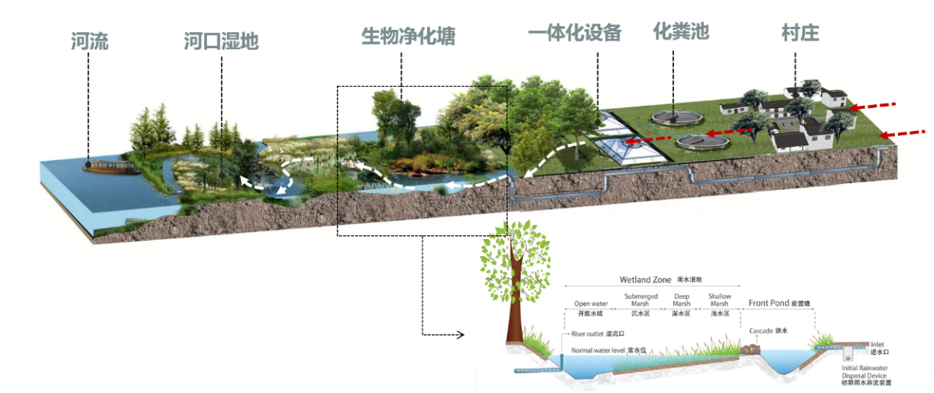
图4.5 农村生活污水分散处理流程示意图
一体化处理设施本规划选取MBBR工艺作为核心生物处理工艺，融合活性污泥法和生物膜法处理优势，投资低廉占地省，冬季低温运行稳定，MBBR工艺相较于其他工艺更适合农村污水的处理，在运维上能够实现更多的增值效益。
一体化污水处理设备是将一沉池、I、II级接触氧化池、二沉池、污泥池集中一体的设备，并在I、II级接触氧化池中进行鼓风曝气，使接触氧化法和活性污泥法有效的结合起来，同时具备两者的优点，并克服两者的缺点，使污水处理水平进一步提高，对于居住集中程度和生活污水产生强度相对较低、村乡建设投资能力有限的区域是生活污水治理的主流设施。

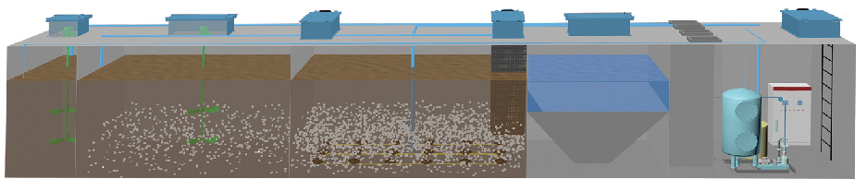
图4.6 一体化生活污水处理设备（MBBR核心工艺）示意图

4.5.设施出水排放要求
根据规划设计情况，针对绿园区农村生活污水特点，设计集中处理、纳入城镇污水管网2种形式，其中分户处理包括一体化污水处理设施处理、污水收集池暂存及就地资源化利用三种类型。根据各村及站点所处的环境功能区位、水功能区位，以及参照吉林省《农村生活污水水污染物排放标准》（DB22/3094-2020）、《城镇污水处理厂污染物排放标准》（GB 18918-2002），确定绿园区农村生活污水各类处理设施的排放标准。
集中处理出水受纳水体为新凯河，根据新凯河流域综合整治目标第二阶段2020年水质主要指标达到Ⅴ类，（氨氮＜2mg/L，COD＜40mg/L，TP＜0.2mg/L）、第三阶段2025年水质全部指标达到Ⅴ类，（氨氮＜2mg/L，COD＜40mg/L，TP＜0.2mg/L，TN＜2.0mg/L）。
一体化设施+净化塘的集中处理方式，参照吉林省2020年4月1日执行的《农村生活污水处理设施水污染物排放标准》（DB22/3094－2020），设施出水标准应达到二级标准（≤50m³/d）后进入净化塘，实现零排放。生物净化塘由现有的鱼池或塘泡改造而成，由于潜水和承压水之间有隔水层，不会对深层地下水造成污染。特色农村旅游如农家乐、度假山庄等需要单独预处理的，隔油池出水动植物油指标满足《农村生活污水水污染物排放标准》（DB22/ 3094-2020）中的三级标准要求后，方可进入相应的处理设施。
规划纳入城镇污水管网的村庄应将生活污水接入城镇污水处理厂进行集中处理，应满足《污水排入下水道水质标准》（GB/T 31962-2015）的规定。就地资源化利用的应满足所在区域的生态环境保护要求，用于自家庭院种植回灌及绿化，不得直排入附近水体。
农村生活污水处理设施出水宜回收利用，优先选择氮磷资源化与尾水利用技术、手段或途径，尾水利用于农田灌溉的应满足GB 5084规定，用于渔业的应满足GB 11607规定，用于景观环境的应满足GB/T 18921规定，涉及化粪池出水的需达到相应纳管要求。规划中设计的所有标准执行过程中应根据实际情况进行适当调整，以满足生态环境保护要求。
表4.5 一体化设施+净化塘进、出水指标（mg/L）
项目 | COD | BOD₅ | SS | NH₃-N | TN | TP | 动植物油 | 备注
进水水质 | 400 | 200 | 200 | 30 | 40 | 7.0 | 20 | pH 6~8，水温≥10℃
出水水质 | ≤50 | ≤10 | ≤10 | ≤5.0  (≤8.0) | ≤15 | ≤0.5 | ≤1.0 | 《城镇污水处理厂污染物排放标准》（GB 18918-2002）
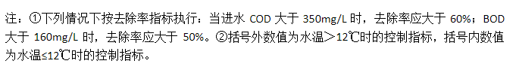4.6.固体废物处理处置
统筹绿园区农村生活污水与污泥、粪污、隔油栅渣等固体废物处理处置。农村生活污水处理产生的污泥应定期处理和处置，污泥处理与处置应符合资源化的原则。污泥处理可采用自然干化、堆肥，也可采用与农村固体有机物协同处理或进入市政系统与市政污泥处理。
鼓励对固体废物进行资源化利用。参考《农用污泥污染物控制标准》（GB 4284）、《城镇污水处理厂污泥处置 园林绿化用泥质》( GB/T 23486）、《城镇污水处理厂污泥处置 农用泥质》(CJ/T 309）等相关要求，对满足标准的固体废物就近利用。农用污泥的农田年施用量累计不应超过7.5t/hm²，农田连续施用不应超过10年；湖泊周围1000m范围内和洪水泛滥区禁止施用污泥。园林绿化用污泥使用后，有关部门应进行跟踪监测，污泥使用地的地下水和土壤的相关指标需满足《地下水质量标准》（GB/T 14848）和《土壤环境质量标准》（GB 15618）的规定；同时，为防止对地表水和地下水的污染，在坡度较大或地下水水位较高的地点不应使用污泥，在饮用水水源保护地带严禁使用污泥。
农村生活垃圾分类后的可堆肥垃圾可与粪便、污水处理产生的污泥及沼渣等混合堆肥。根据《吉林省农村改厕和生活污水处理技术导则（试行）》相关要求，堆肥宜选用规模小、机械化程度低、投资及运行费用低的简易高温堆肥技术，农村生活垃圾堆肥分为庭院式堆肥和集中式堆肥两种方式，其中庭院式堆肥是指村民利用简易堆肥装置进行堆肥处理，集中式简易堆肥系统须有适当的规模（不宜大于100t/a），具有进场垃圾预处理、有机成分发酵、渗沥液处理、产品储存及加工等功能。集中式简易堆肥系统应保证秸秆、稻草、土等覆盖或堆肥原料充足。
- 设施运行管理

5.1运维管理
（1）建立健全管理组织架构。按照设施运维管理目标，健全管理架构，落实各级管理职责，结合本地实际情况，探索建立以区域政府为责任主体、乡镇（街道）为管理主体、村级组织为落实主体、 农户为受益主体、运维机构为服务主体的农村生活污水处理设施 “五位一体”运维管理体系。
（2）合理确定设施运维模式。根据面积、生活污水处理设施技术工艺和分布情况等，确定设施运维分区范围和管理模式。对中心城区周边的村庄，类似城西镇和西新镇部分行政村，鼓励采用城乡一体化运维方式；对距离中心城区较远且布局集中的村庄，类似合心镇部分行政村，鼓励第三方运维机构，按片区托管或总承包的方式开展运维管理服务；对所处地区偏远、布局分散、运维技术水平要求不高的村庄，可采用自行运维方式。运维管理的设施应包括处理设施和配套管网系统，不宜拆分管理。
（3）规范设施运维服务。参与农村生活污水处理设施运维的专业服务机构，应具备相应的专业服务能力。鼓励通过信息化手段提高运维管理效率和管理水平。
建立设施维护管理制度。参考《农村生活污水处理工程技术标准》(GB/T 51347）要求，对农村生活污水管道及附属物做定期检修排查，定期清理处理设施且做好运维记录。
（4）完善建设和运维机制。坚持以用为本、建管并重，在规划设计阶段统筹考虑工程建设和运行维护，做到同步设计、同步建设、 同步落实。明确农村生活污水处理设施产权归属和运行维护责任单位，推动建立有制度、有标准、有队伍、有经费、有监督的运行维护管理 机制。鼓励有条件的地区，探索建立污水处理受益农户付费制度，提高农户自觉参与的积极性。
（5）制定运维管理评价与考核体系从出水达标率、设施正常运行情况、吨水运行成本等方面评价农村生活污水处理设施运行维护情况。评价结果可作为运维管理部门对运维机构服务质量考核依据之一。

5.2环境监管
（1）建立农村生活污水监测制度，加强对日处理能力100 吨及以上的农村生活污水处理设施出水水质监测，可以委托有资质的单位开展监测工作。建立和完善管理台账，掌握县域农村生活污水处理设施分布和运行情况。
（2）结合地方农村生活污水处理设施水污染物排放标准，制定并执行县城农村生活污水处理设施运维管理工作考核办法。探索建立运维管理评价结果与运维经费及乡镇考核挂钩的奖惩机制，逐步提高运维效率。

- 工程估算与资金筹措

6.1工程估算
依据污水量预测和规划处理规模，近期村庄集中污水处理需建设39处一体化污水处理站，预计工程直接投资约1450万元，近期纳入合心及西新污水厂等处理需建设相应管线，预计工程直接投资约300万元。
远期将绿园区乡村污水全部收集并处理，对合心污水厂和西新污水厂进行厂区改造及相关管线建设，预计工程直接投资0.8亿元。
表6.1 近远期污水处理规模量
乡镇名称 | 总污水量（t/d） |  | 集中处理污水量（t/d） |  | 分散处理污水量（t/d）
乡镇名称 | 2025年 | 2035年 | 2025年 | 2035年 | 2025年 | 2035年
合心镇 | 1069.6 | 1237.9 | 70 | 1237.9 | 1000 | 0
西新镇 | 215 | 253.15 | 15 | 253.15 | 200 | 0
城西镇 | 162.2 | 188.6 | 15 | 188.56 | 200 | 0

6.2资金筹措
一是建议由绿园区政府申请，纳入结合中央环保投资项目储备库，由国家-省-市-区四级财政进行分配额度。
二是建议绿园区政府申请PPP购买服务，尤其以分散治理为主，服务期限到2030年。

- 效益分析

7.1社会效益
（1）污水处理设施建设是改善绿园区乡村环境，满足村民诉求，实现乡村振兴的一大关键措施，是造福社会的环境保护工程。
（2）污水处理设施的建设将改善投资环境，对发展绿园区的经济具有积极作用。
（3）污水处理设施的建设将改善和提高绿园区水体水质，对预防各种传染病、公害病、提高人民健康水平，起重要作用。

7.2经济效益
污水处理设施的建设通过改善环境，改善各乡镇水系水质，避免和减轻污水排放对工农业生产及其国民经济发展所造成的经济损失。重点体现在有利于改善投资环境、发展工业区经济；提高农副产品和工业产品质量等方面。

7.3环境效益
通过规划的逐步实施，将在规划范围内构建科学合理的污水处理体系，实现污水收集及处理设施的合理布局与建设；通过污水管网的合理布局、规范化建设与管理，在满足处理污水量的同时全方位改进和提高绿园区水环境质量。
经计算，近期整个绿园区可减少污水直接排放量1400吨／天，减少对新凯河、伊通河的污染，对于促进顺山堡断面、华家桥断面和靠山南楼等多个断面的达标有着积极作用。
- 保障措施

8.1强化组织，明确责任
严格遵守国家环境保护的有关规定，积极建立农村生活污水治理组织架构体系，明确各相关利益主体承担的环境保护责任和义务，按 “谁开发水体，谁负责保护”，“谁污染水休，谁负责治理”的原则，制定出适合地区水体特点的水体环境管理政策和条例。

8.2统筹规划、分步实施
对规划中项目、数量，要根据地区财力情况，制定分阶段实施计划，做到年年有安排，使各项规划内容有步骤地得到全面落实，以维护规划的有效性和连续性。

8.3建章立制，加强监管
强化污水处理主管部门职能，加大环境保护执法力度，加强对排污企业的全面监管，加强对污水处理工作的统筹规划和监督管理，严格的控制水体周边新的污染源的出现，建立污水执法队伍，规范管理手段，加大管理力度；同时明确污水管理的基本政策及专项措施，完善技术标准和评估体系，建立健全的规章制度。

8.4多元投入，筹集资金
合理实行污水处理收费制度，对盈利性单位和企业开征污水处理费，广泛吸纳资金来源，多渠道、多层次的筹集资金，充分发挥市场作用。

8.5因地制宜，选择工艺
因地制宜，采取适合本地区的污染治理方式，充分考量工程措施与生态措施相结合、集中与分散相结合的建设模式和处理工艺的应用效果，选择适宜的工艺模式，提高污水资源化利用水平，降低末端治理成本。

8.6多方合作，改进技术
积极寻求第三方研究机构的助力支撑，采用多方合作的方式，加强对污水处理新工艺的研究，加强尾水回用和污泥处置的政策性研究，改进并提高污水处理技术、处理系统的建设、应用水平。

8.7深入宣传，营造氛围
积极开展污水管理教育工作，通过电视、广播、报刊、网络等多种方式，加大宣传力度，广泛深入地宣传农村生活污水治理工作的重要意义，以便于推动专项治理工作的开展和落实。
- 实施建议
（1）在本规划的指导下，进行详细规划和工程设计，以增加本规划的可操作性。
（2）坚持城镇、经济建设与环境建设同步发展的原则，将污水工程纳入年度基本建设计划，逐年实施、协调发展，实现经济效益、环境效益和社会效益的统一。
（3）对区域内的绿地、水体、湿地体系进行生态、水环境保护等方面的设计研究，并作出详细的分期建设和实施方案。
（4）水体污染防治对策的制定，要贯彻以预防为主，管治结合、综合治理的原则，以便取得最佳的环境效益与经济效益。
（5）突发污水事件的应急处置纳入地区建设管理的日常管理工作之中， 完善工作机制，提高对突发污水事件发展全过程的综合管理和紧急处置能力；加强生产过程管理，有效落实各项事故预防和应急处理措施，定期开展环境风险应急预案演练。
（6）定期开展水体环绕质量的监测， 组织力量进行水体污染源调查，弄清水体污染的现状和主要的污染源，并建立污染档案，为水体环境管理工作的开展积累所必需的资料数据。

